## 进入官方插件网站 <https://plugins.jetbrains.com/>

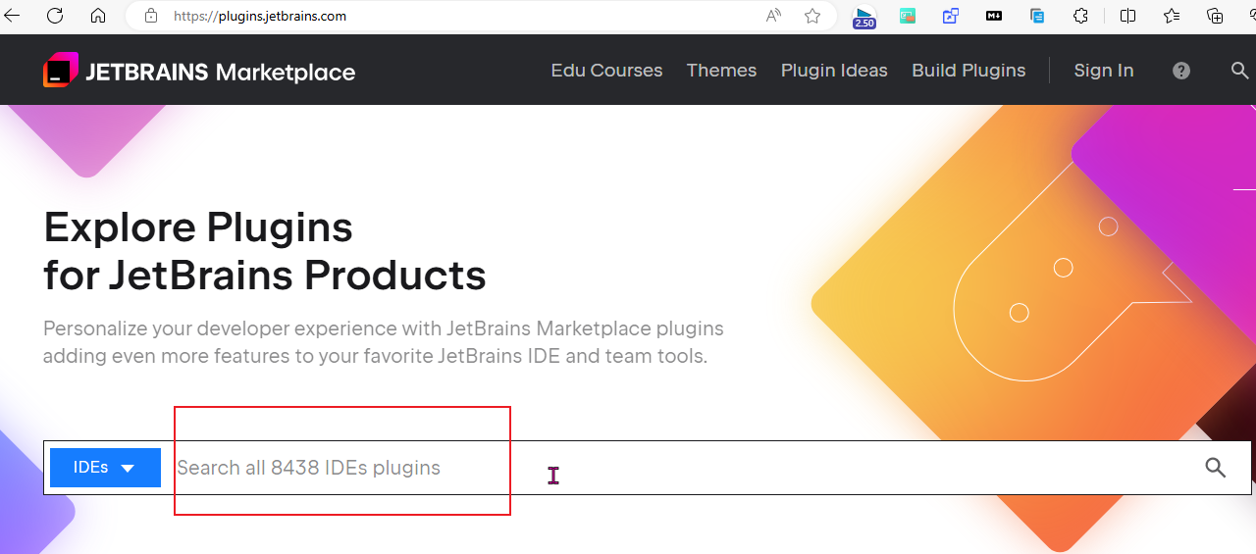

## 搜索对应的收费插件

比如Grazie Pro，开发者模式获取插件的code

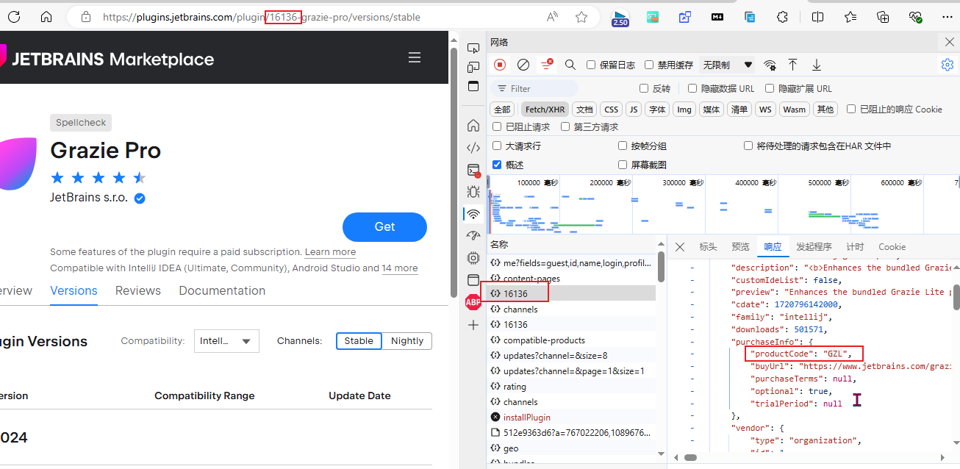

## 把code加入到LicenseGenerator 的入参中生成激活码

## 备注

有的插件可能还有额外的校验，这个方法不一定适用所有的收费插件，比如MyBatisCodeHelperPro

破解效果，彩虹括号插件，Purchased意思是已购

